塑社团形象 ，展社团风采——记我校社团参加闵行区教育系统社团文化节
2017-05-05 13:52:46
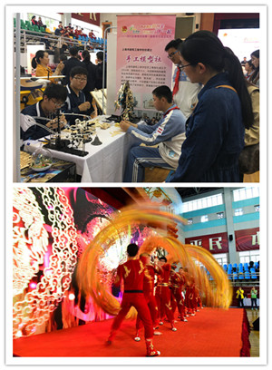
5月3日，我校舞龙社和手工模型社赴七宝中学参加了“有志青年共创全，不忘初心团一起”闵行区教育系统青年社团文化节。
本次活动共有来自闵行区的38个青年社团参与展示和演出，舞龙社为社团文化节带来了一段别开生面的开场演出，社员们通过姿势的变化，完成游、穿、腾、跃、戏、缠等动作，展示出了龙的精气神韵，掌声和欢呼声响满全场。
手工模型社的社员们也现场展示了自己社团的经典模型，如：建筑模型、航空模型、机器人模型等等，这些模型吸引了不少参观者驻足观看，有些参观者甚至主动要求能参与搭建模型的过程，享受一个个小零件变成成品模型的快乐。
通过参加社团文化节，一方面可以让学生们更加自信，以更加积极的心态投入到今后的社团活动中，增强了社团的凝聚力；另一方面也促进了我校社团与外校社团的交流与合作，提高了我校社团的影响力。

